Авторы — в помощь учителю. «Человек и мир», 1 класс
Методические рекомендации к урокам
УРОК 29. Лето и здоровье человека
ЗАДАЧИ: расширять представления о влиянии природных явлений на здоровье человека; формировать знания об оздоравливающем и закаливающем эффектах пребывания на свежем воздухе, пользе солнечных ванн, водных процедур; содействовать воспитанию безопасного поведения в природе, учить правилам безопасного поведения в лесу, на лугу, во время грозы, при встрече с животными и ядовитыми растениями; способствовать развитию умений сравнивать, анализировать, делать выводы.
ОБОРУДОВАНИЕ: учебное пособие «Человек и мир» (с. 76, 77), книга для чтения, листочки бумаги с таблицами для проверки знаний (для каждого учащегося), цветные карточки для деления на группы, рисунки для выбора одежды и обуви летом, рисунки с изображениями животных (оса, пчела, бабочка, кузнечик, стрекоза, лягушка, змея), рисунки с правилами безопасного поведения на природе.
Ход урока
І. ОРГАНИЗАЦИОННО-МОТИВАЦИОННЫЙ ЭТАП.
Учитель. Кто из вас, ребята, начинает урок с хорошим настроением? Кто ожидает от урока новых знаний и открытий? Сегодня мы продолжим говорить о летних тайнах природы.
Чтобы работать четко, быстро, ловко,
Давайте проведем ума тренировку.
Задание «Буквы разбежались»
Учитель. Посмотрите на доску, составьте из букв слова.
НЬЮИ АРЖА ЛОСНЕЦ
Учитель открывает запись на классной доске. Учащиеся называют слова июнь, жара, солнце.
Задание «Аукцион слов»
Учитель. Назовите как можно больше «летних» слов, которые вы знаете. Кто хочет ответить, поднимает руку. Сказать можно только одно слово, хотите добавить — снова поднимите руку. Побеждает тот, кто последним назовет слово, которое относится к теме «лето».
ІІ. АКТИВИЗАЦИЯ ЗНАНИЙ УЧАЩИХСЯ.
Учитель. Давайте вспомним, о чем мы говорили на прошлых уроках про лето.
Задание «Крестики-нолики»
Учитель показывает на классной доске таблицу, в которой пронумеровано 9 квадратов. Учащиеся получают листочки бумаги с такими же нарисованными таблицами. Учитель диктует 9 вопросов. При ответе «да» первоклассники рисуют в таблице крестик, при ответе «нет» — нолик. После выполнения задания учащиеся в парах меняются листами с заполненными таблицами и проверяют работу друг друга. Ответ заранее записан учителем на обратной стороне классной доски.
1 | 2 | 3 |  | 1  0 | 2  Х | 3  Х
4 | 5 | 6 |  | 4  0 | 5  0 | 6  0
7 | 8 | 9 |  | 7  Х | 8  Х | 9  Х
1) Первый месяц лета — это июль?
2) Солнце летом над землей поднимается выше, чем весной?
3) Летом дни длиннее ночей?
4) Тополь цветет летом?
5) У ландыша и вороньего глаза ягоды съедобны?
6) Летом у медведей, ежей, белок появляется потомство?
7) Взрослые животные заботятся летом о своих малышах?
8) Летом птенцы учатся летать?
9) Летом молодняк домашних животных вместе с взрослыми пасется на пастбищах?
ІІІ. ЭТАП СООБЩЕНИЯ ТЕМЫ УРОКА. ЦЕЛЕПОЛАГАНИЕ.
Учитель. Откройте учебное пособие на с. 76, 77. Прочитайте тему нашего урока. Как вы думаете, что мы узнаем на уроке? (Как надо заботиться о своем здоровье летом. Что надо делать для закаливания организма летом. Как надо вести себя в лесу, на лугу, у водоемов.) Чему научимся на уроке? (Научимся соблюдать правила безопасного поведения в природе летом.)
ІV. ЭТАП ИЗУЧЕНИЯ НОВОГО МАТЕРИАЛА.
Учитель. Расскажите, за что вы любите лето.
Заслушав детские ответы, учитель отмечает, что лето — самое теплое время года. Солнце, воздух, вода во время летних каникул помогают закалить организм, укрепить здоровье учащихся.
Учитель. Как вы летом заботитесь о своем здоровье? (Ответы учащихся.)
Работа в парах
Учитель. Рассмотрите рисунок на с. 76 учебного пособия. Обсудите, что летом делают дети для закаливания организма.
По сигналу учителя обсуждение заканчивается. Некоторые пары предлагают свои ответы классу. Отмечается, что для закаливания летом дети гуляют на свежем воздухе, купаются, принимают солнечные ванны, подставляя тело солнечным лучам. На рисунках девочки и мальчики загорают на песке, купаются в воде, играют на берегу с песком, в бадминтон.
Учитель дополняет детские ответы. Он рассказывает, что солнечные и воздушные ванны, водные процедуры делают кожу более чистой и гладкой. Под действием солнечных лучей в организме людей образуется витамин Д, недостаток которого приводит к заболеваниям. Купание, подвижные игры на свежем воздухе укрепляют мышцы и кости человека. Не зря в народе говорят: «Солнце, воздух и вода — наши лучшие друзья».
Учитель. Некоторые дети не умеют дружить с солнцем, воздухом и водой. И тогда они наносят вред своему здоровью. Найдите на рисунке в учебном пособии (с. 76) детей, которые нарушают правила безопасного поведения. (Мальчики и девочки, которые загорают с непокрытой головой: отправляясь на прогулку в жаркий солнечный день, надо не забывать о светлой панаме или косынке. Мальчик, который хочет нырнуть в воду с коряги: купаться надо только в местах с пологим ровным дном, без коряг, камней.)
Учитель организует чтение текста в учебном пособии на с. 76.
Примечание: дополнить знания учащихся о правилах безопасного поведения у водоемов, во время принятия солнечных ванн помогут рассказы из книги для чтения «Умеешь ли ты загорать?», «Как научиться дружить с водой?».
Минутка для любознательных «Знаете ли вы...»
Учитель. Загорать нужно спустя полтора-два часа после еды и не натощак. Загорать лежа полезно только тогда, когда чувствуешь себя вполне здоровым.
Солнечные ванны принимайте до входа в воду (если будете купаться). Ложитесь на коврик или специальную подстилку (полотенце) спиной вверх, прикрыв голову панамой или белым платком. Первые дни через каждые 2-3 минуты, а потом через каждые 5 минут поворачивайтесь — сначала на левый бок, потом на спину и, наконец, на правый бок. Можете лежать на солнышке примерно от 8 до 20 минут (в конце сезона).
Принимайте солнечные ванны спокойно, расслабив мускулы. В положении на боку раскиньте свободно ноги, одну руку закиньте за голову.
Лежа на спине, прикрывайте глаза панамкой, белым платком или ладонями. Когда лежите на спине или на животе, ноги вытягивайте свободнее, расставив ступни на ширину плеч. Если берег пологий, занимайте положение, чтобы голова была выше ног.
ДМ. Игра на внимательность «Делаем то, что слышим»
Учитель. Руки вверх! (Учитель разводит руки в стороны.) Руки вниз! (Учитель поднимает руки вверх.) Руки в стороны! (Учитель держит руки на поясе.) Приседайте! (Учитель выполняет бег на месте.) Наклоны в стороны! (Учитель выполняет приседания.) Поворот на месте! (Учитель выполняет прыжки на месте.) Бег на месте! (Учитель выполняет наклоны в стороны.) Прыжки на месте! (Учитель выполняет наклоны вперед.) Ходьба на месте! (Учитель выполняет приседания.)
Работа в группах
Учитель. Рассмотрите рисунки на с. 77 учебного пособия. Составьте правила безопасного поведения на природе летом.
По сигналу учителя обсуждение в группах заканчивается.
Учитель. Какие рисунки напоминают о правилах безопасного поведения у водоемов? (Два верхних рисунка.) Какое правило вы составили, рассматривая рисунок слева в верхнем ряду? (Нельзя плавать в заболоченных местах, загрязненных водоемах, где много опасного мусора: консервных банок, битого стекла.)
О каком правиле напоминает правый рисунок вверху? (В воде нельзя баловаться при купании, хватать человека за ногу, в «шутку» топить, мешать плавать другим людям.)
Какой из рисунков напоминает о безопасном поведении на лугу? (Рисунок слева в среднем ряду.) Какое правило вы составили, рассматривая его? (На лугу не следует ходить босиком по траве во время цветения растений, когда летает много жалящих насекомых: пчел, ос, шмелей.)
Какое природное явление изображено на рисунке справа в среднем ряду? (Гроза.) Как вы догадались? (На небе показаны темные тучи, льется дождь, сверкают молнии.) Где застала гроза детей? (На открытом пространстве возле одиноко растущего дерева.) Что сделали мальчик и девочка? (Они спрятались под деревом.) Правильно ли они поступили? (Нет, об этом напоминает красный значок на рисунке.) Какое правило безопасности составим? (Во время грозы нельзя прятаться под высокими одиноко стоящими деревьями.)
Учитель поясняет, как надо вести себя в грозу, находясь на открытом месте. Идущий человек подвергает себя большей опасности, чем неподвижный. Поэтому надо присесть и переждать грозу. Лучше присесть в яму или канаву. При этом ступни ног должны быть вместе, спина согнута, голова и грудь опущены на колени.
ДМ: учитель моделирует ситуацию (гроза застала детей на открытом месте), предлагает учащимся принять правильную позу.
Постановка проблемных вопросов, поиск ответов на них
Учитель. Кто из вас видел грозу? Страшно ли вам было, когда вы видели молнию и слышали гром? Что в грозу бывает сначала — гром или молния? Почему?
Учитель заслушивает детские ответы и уточняет их.
Учитель. В грозу сначала мы видим молнию, а потом слышим гром. Молния — это громадная электрическая искра. В одно мгновение она пролетает по небу огромное расстояние. Воздух на всем ее пути раскаляется. Происходит самый настоящий взрыв. Звук от него и есть гром.
Почему гром гремит дольше, чем сверкает молния? (Это происходит потому, что звук медленнее света. Вспышку мы видим в тот же момент. А гром от разных частей молнии (а она очень длинная) летит к нам с опозданием.)
Как вы думаете, что опаснее — гром или молния? (От грома вреда нет — опасаться надо молнии, которая его породила. Эта электрическая искра может ударить в дерево и разнести его в щепки; ударить в сарай и поджечь.)
Примечание: учащиеся могут спросить учителя, как возникают молнии. Объяснить можно так: в облаках капельки воды, кусочки льда, частицы пыли трутся друг о друга. От этого в облаке постепенно накапливается электричество. И когда его накопится достаточно, между облаками начинают проскакивать искры-молнии.
Учитель. Рисунки в нижнем ряду на с. 77 напоминают о поведении в лесу летом. Какие правила безопасного поведения вы по ним составили? (В лесу собирать можно только съедобные, хорошо известные грибы и ягоды. В лес нужно надевать брюки, рубашку с длинными рукавами и высокую обувь. В сандалиях, босоножках ходить по лесу нельзя. При встрече со змеей нельзя делать резких движений, надо дать возможность животному уползти.)
Прогнозирование решения учебно-практических задач: «Что будет, если...»
Учитель. А что будет, если вы нарушите правила безопасного поведения в лесу?
Заслушиваются ответы учащихся и уточняются по мере необходимости.
V. ЭТАП ЗАКРЕПЛЕНИЯ ИЗУЧЕННОГО МАТЕРИАЛА.
Учитель по своему усмотрению организует выполнение заданий по изученной теме:
1) рассматривание рисунков и выбор одежды и обуви для отдыха летом у реки, прогулки в лесу, экскурсии по городу;
2) рассматривание рисунков и выбор животных, встреча с которыми опасна для человека;
3) рассматривание рисунков о правилах безопасного поведения на природе, рисование учащимися своих вариантов рисунков по теме.
VІ. ЭТАП ПОДВЕДЕНИЯ ИТОГОВ УРОКА. РЕФЛЕКСИЯ.
Учитель. Понравился ли вам урок? Что нового вы узнали? Как вы летом будете заботиться о своем здоровье и своей безопасности?
Можно попросить учащихся закончить предложение «Летом я буду помнить...».
Примечание: к следующему уроку учителю необходимо определить маршрут экскурсии, подготовить аптечку и красные флажки, напомнить ученикам о предметах, которые необходимо взять на экскурсию (бутылочки с водой, одноразовые стаканчики, влажные салфетки).

УРОК 30. Изменения в природе и труде человека в разные времена года. Целевая прогулка «Первые признаки лета в неживой природе
и жизни растений»
ЗАДАЧИ: систематизировать знания учащихся о сезонных изменениях в природе и жизнедеятельности людей; организовать наблюдения за признаками наступающего лета в неживой природе и жизни растений; обратить внимание на опасности, подстерегающие учащихся в летние каникулы; содействовать воспитанию экологически грамотного и безопасного поведения в природе в летний период; способствовать развитию наблюдательности, умения анализировать, сравнивать.
ОБОРУДОВАНИЕ: учебное пособие «Человек и мир», аптечка, красные флажки, бутылочки с водой, одноразовые стаканчики, влажные салфетки.
ПРИМЕЧАНИЕ: этот урок рекомендуется совместить с классным часом.
Ход урока
І. ОРГАНИЗАЦИОННО-МОТИВАЦИОННЫЙ ЭТАП. СООБЩЕНИЕ ТЕМЫ УРОКА.
Учитель. Этот урок — итоговый. Проверим, готовы ли вы к работе. Я буду называть слова, а вы хлопайте в ладоши, когда услышите названия времен года.
Список слов: капель, ледоход, весна, проталина, мороз, снегопад, зима, сентябрь, лето, январь, иней, оттепель, май, осень.
Учитель. На уроке пойдет речь об изменениях в природе и в труде человека в разные времена года.
ІІ. ЭТАП АКТУАЛИЗАЦИИ ЗНАНИЙ УЧАЩИХСЯ.
Учитель предлагает учащимся выполнить задания.
«Буква за буквой»
Найти в таблице названия четырех времен года, закрасить карандашами разных цветов.
«Какое время года?»
Определить времена года на предложенных рисунках; обвести рисунки, используя для этого такие же цвета, как и в задании «Буква за буквой».
«Пронумеруйте»
Пронумеровать названия месяцев в порядке их смены в году.
ІІІ. ЭТАП ОБОБЩЕНИЯ И СИСТЕМАТИЗАЦИИ ЗНАНИЙ.
Учитель. Рассмотрите и сравните рисунки на с. 78, 79 учебного пособия. Как люди ухаживают за растениями в садах в разные времена года? (Зимой стряхивают с деревьев снег, обвязывают стволы соломой или еловыми ветками, подкармливают птиц. Весной белят стволы деревьев, развешивают скворечники. Летом и осенью убирают созревший урожай.)
Обсудите с соседом по парте, какую еще работу люди выполняют в садах в течение года. Почему важно это делать?
Учитель уточняет и дополняет ответы учащихся.
Учитель. Зимой в садах уплотняют снег, чтобы под ним к деревьям не пробрались мыши и не погрызли стволы. В сильные морозы деревья окучивают снегом. Весной в садах убирают мусор, рыхлят землю около деревьев и кустарников, чтобы воздух поступал к корням растений. На некоторых деревьях и кустарниках обрезают часть веток, чтобы улучшить освещение и питание растений, получить больший урожай. Весной проводят посадку деревьев и кустарников. Летом по утрам или вечерам в жаркую погоду поливают плодовые деревья и ягодные кустарники. Поздней осенью в садах люди хорошо поливают плодовые деревья, чтобы растения смогли перенести зимний холод и дать хороший урожай на следующий год. Осенью вносят удобрения, которые повышают урожайность растений сада.
Как дети помогают взрослым на полях, огородах, улицах городов и деревень в разное время года? (Заслушиваются ответы учащихся.)
В каких работах вы помогали взрослым в разное время года? Что особенно вам нравится делать? (Ответы учащихся.)
Примечание: учитель может предложить учащимся определить, когда люди выполняют разные виды работ, вписать номера в таблицу.
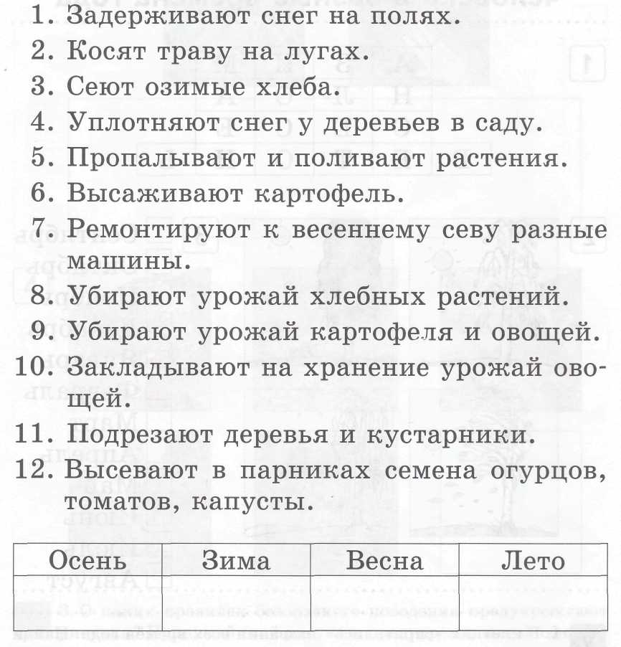
Задание «Проверьте себя»
Учитель предлагает учащимся открыть учебное пособие на с. 80 и проверить свои знания.
ІV. ЦЕЛЕВАЯ ПРОГУЛКА.
Учитель подводит итоги работы и отправляется с классом на целевую прогулку. Перед ее началом необходимо вспомнить правила поведения во время экскурсии, правила бережного отношения к природе (для этого можно использовать форзацы учебного пособия).
Место проведения и содержание экскурсии учитель определяет с учетом возможностей местных условий. В процессе экскурсии организуются наблюдения за признаками наступающего лета, за жизнью насекомых, растений, птиц, других животных.
Учитель. Что изменяется в природе с приходом лета? Световой день становится длиннее. Дни теплые и жаркие. Воздух быстро прогревается; если и дует ветер, то не холодный. Солнце так нагревает воду, что можно купаться. На прогретой и влажной почве хорошо растут растения.
Учитель предлагает учащимся приглядеться к краскам природы, прислушаться к звукам, обратить внимание на новые запахи. Как они изменились? Приятны ли они?
Можно провести дидактические игры «Кто услышит больше звуков?», «Какой запах кажется самым приятным?».
Учитель обращает внимание учащихся на цветущий шиповник и калину. Цветение этих растений оповещает о начале лета. Желательно подойти к разным деревьям, рассмотреть их молодую листву (она еще ажурная и нежная, не успела огрубеть от жгучих солнечных лучей). Учащиеся рассматривают разные травянистые растения и отмечают, какие из них цветут. В конце мая и начале лета на газонах, клумбах, в садах можно увидеть много цветущих одуванчиков.
Примечание: учитель может рассказать, что в ясную погоду одуванчик распускается в пять часов утра, а закрывается — в два часа дня.
Желтая головка одуванчика — это не отдельный цветок, а корзиночка с несколькими тонкими трубочками — цветками. Если сломать стебелек, то из него выльется капелька млечного сока. Этим соком можно быстро снять боль и опухоль, если случайно укусит пчела. Надо только приложить разломанный стебелек к укушенному месту.
В одно время с одуванчиком зеленый ковер трав золотит купальница. Она любит сырые поляны и луга. Цветки купальницы крупные, желтые. На лугу можно увидеть и цветущий лютик. Как лакированные, блестят его пять маслянисто-желтых лепестков цветка на тонком стебельке. Лютик особенно пышно растет в ненастное, дождливое лето. Недаром ученые назвали это растение ранункулюс («лягушонок») за склонность расти во влажных, сырых местах.
Учитель предлагает учащимся (если есть возможность) понаблюдать за дневными бабочками, сидящими на цветках и пьющими нектар. Можно разглядеть у бабочки длинный хоботок, погруженный в венчик цветка. Можно заметить, как он развертывается и свертывается.
Учитель. У многих бабочек крылья снаружи и изнутри имеют разную окраску. Такая разница не случайна — она помогает насекомым скрыться от врагов: летит бабочка цветная, пестрая, а села на цветок, сложила крылья… и как пропала. Ищешь бабочку одного цвета, а перед тобой сидит другого цвета — на нее и внимания не обратишь.
Интересно, что когда бабочка долго сидит на одном месте, то она садится так, чтобы свет падал на нее отвесно. Тогда нет тени от крыльев и ее трудно заметить. Так бабочки маскируются от врагов.
На экскурсии следует также поговорить о влиянии природных явлений на здоровье, самочувствие и настроение человека. Перед летними каникулами еще раз нужно обратить внимание учащихся на оздоравливающий и закаливающий эффекты солнечных и воздушных ванн, пользу активного отдыха на свежем воздухе. Необходимо вспомнить с первоклассниками правила безопасного поведения во время игр и прогулок во дворе, у водоема, в лесу, на лугу, напомнить о соблюдении правил дорожного движения.
Подводя итоги экскурсии, учитель предлагает учащимся рассказать, что нового они узнали. Нужно похвалить первоклассников за то, что они соблюдали правила безопасности и бережно относились к природе.

